LBR
lbrmedia.prowly.com

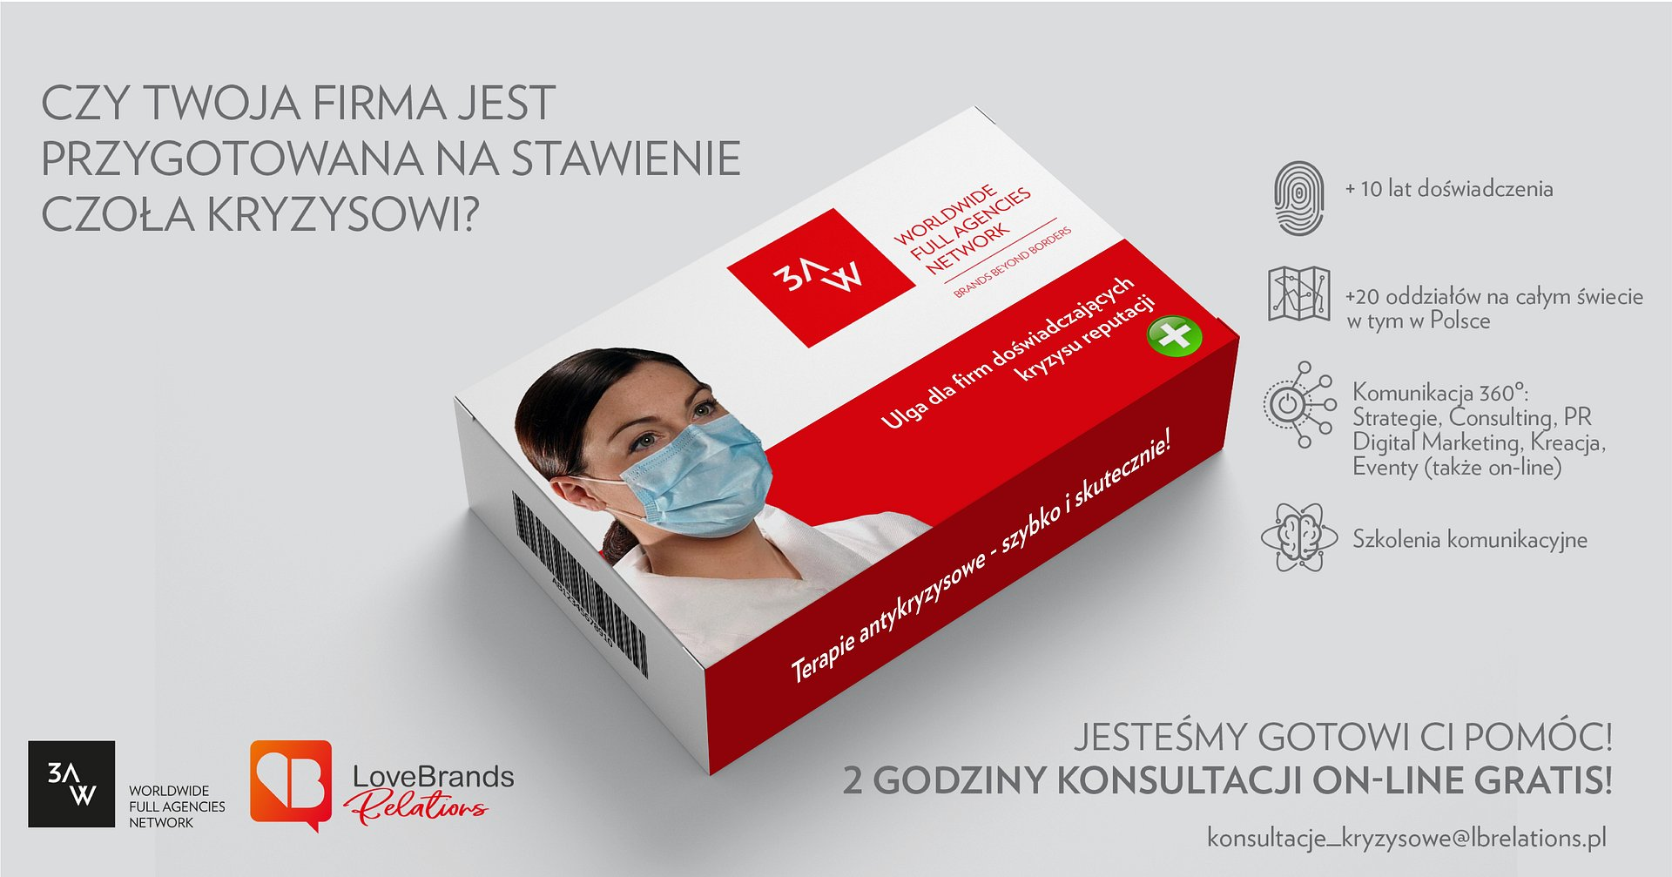

Sieć 3AW i LoveBrands Relations promują swoje usługi antykryzysowe kampanią w kanałach społecznościowych. W Polsce LoveBrands Relations oferuje do 2h konsultacji on-line gratis

2020-03-20

Kryzys ma wpływ na wiele obszarów – także na reputację firm i marek. Jak komunikować zmiany organizacyjne będące jego efektem? Czy modyfikować dotychczasową strategię komunikacji? Czy podejmować dodatkowe działania CSR, a jeśli tak, to jak je komunikować? Do udzielenia odpowiedzi na te i inne pytania klientów gotowe są agencje zrzeszone w międzynarodowej sieci 3AW, w tym polska agencja LoveBrands Relations. To dlatego w kanałach społecznościowych m.in. FB, Twitter, Instagram i LinkedIn sieć 3AW uruchomiła kontekstową kampanię promującą swoje usługi w tym zakresie. Ponadto dla firm działających w Polsce i doświadczających właśnie kryzysu LoveBrands Relations do końca marca 2020 oferuje do 2h bezpłatnych konsultacji on-line.

W ostatnim czasie wielu klientów zwracało się do nas z pytaniami dotyczącymi strategii komunikacyjnych i planowanych aktywności w kontekście kryzysu, którego doświadczamy. Nasi stali klienci na takie doradztwo mogą liczyć od ręki. Wiemy jednak, że wciąż na rynku wiele firm nie współpracuje na stałe z agencjami doradztwa komunikacyjnego. Menedżerowie z tych firm są często pozostawieni sami sobie. Muszą na własną rękę podejmować decyzje, które czasem mogą być kosztowne dla wizerunku ich firm i marek. To dlatego chcieliśmy im przypomnieć, że w każdej chwili można i warto skorzystać z porady ekspertów, którzy komunikacją zajmują się na co dzień, i zaoferować bezpłatnie do 2h konsultacji kryzysowych – oczywiście on-line, zgodnie z zasadą #zostańwdomu.
Dorota Bieniek-Kaska, Prezes LoveBrands Relations

Jak firmy mogą skorzystać z oferty agencji strategicznej LoveBrands Relations? Na potrzeby akcji firma założyła adres e-mailowy konsultacje_kryzysowe@lbrelations.pl, na który firmy mogą nadsyłać informacje o chęci skorzystania z bezpłatnych konsultacji on-line. Jak wyjaśnia Dorota Bieniek-Kaska, firma LoveBrands Relations już od początku tygodnia pracuje w 100% zdalnie, więc nie stanowi to jakiegokolwiek problemu. Konsultacje mogą się odbywać za pośrednictwem Microsoft Teams lub Skype.

Kampania, którą właśnie uruchomiła w swoich kanałach społecznościowych agencja LoveBrands Relations, jest adaptacją kreacji stworzonej przez sieć 3AW na potrzeby wszystkich agencji afiliowanych, a jest ich już ponad 20 na całym świecie. Wszystkie łączy gotowość do kreowania na potrzeby klientów szeroko zakrojonych strategii komunikacyjnych obejmujących m.in. komunikację marketingową, PR i komunikację kryzysową oraz komunikację digitalową, a także eventy, w tym te promowane poprzez streaming on-line. Sieć ma cztery główne biura: w Meksyku, Brazylii, USA i Hiszpanii. LoveBrands Relations dołączyła do niej w maju 2019.

Więcej informacji udzieli:Joanna NiemiecWiceprezes i Główny Strateg LoveBrands Relationstel. +48 570 840 485e-mail: joanna.niemiec@lbrelations.pl

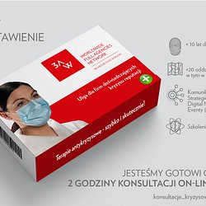 | LoveBrands Relations pomaga w kryzysie_Koronawirus.jpg | Download
DOCX | LoveBrands Relations_Pomoc w kryzysie_2h darmowych konsultacji.docx | Download

